Manual de uso básico de la aplicación



Joan Manuel Ramos

Àlex Aguilera Martínez

Jordi Santacreu

ÍNDICE

**Ajedrez** 3

**Reglas** 3

**Leyenda** 3

**Menú inicio** 4

**Iniciar Sesión** 4

**Registrarse** 5

**Menú y modos** 5

**Menú** 5

**Jugar** 6

**1vs1** 6

**Competición** 7

**Problemas** 7

**Ranking** 8

**Modificar Contraseña** 9

**Métodos Comunes** 9

**Preview** 9

**Jugar Partida** 10

# **Ajedrez**

Juego de mesa en el que se enfrentan dos jugadores, cada uno de los cuales tiene 16 piezas de valores diversos que puede mover, según ciertas reglas, sobre un tablero dividido en 64 cuadros alternativamente blancos y negros; gana el jugador que consigue dar mate al rey de su contrincante.

# **Reglas**

En el tablero tenemos diferentes piezas como son los alfiles, peones, torre, rey, reina y caballo. Todos ellos tienen diferentes movimientos debido a las reglas del ajedrez, también hay que tener en cuenta que en un tablero debe de haber como mínimo el rey de ambos colores, no podemos tener más de 2 alfiles, ni más de 2 torres, ni más de 2 caballos, ni dos reyes o reinas del mismo color y no tener más de 8 peones. Los movimientos que pueden hacer cada pieza son los mostrados en las fotografías siguiente.

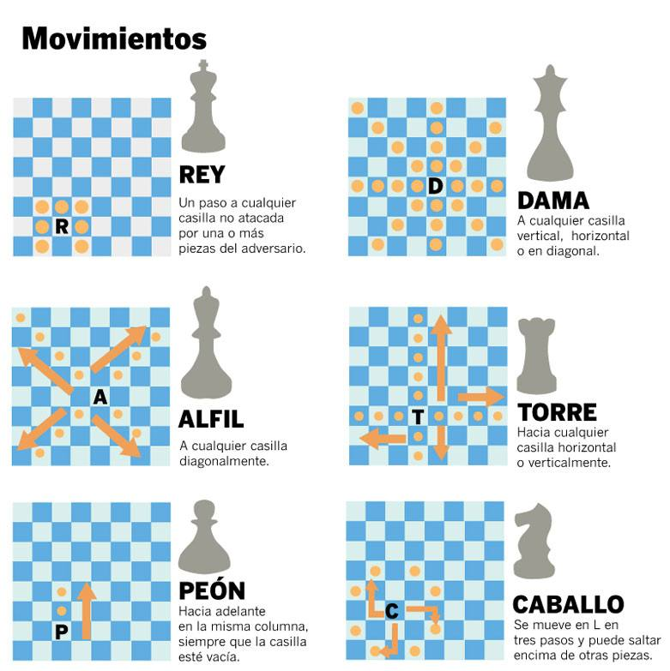

# **Leyenda**

|  |  |
| --- | --- |
|  | Icono para ver el usuario logueado y modificar contraseña del mismo. |
|  | Icono para cerrar sesión iniciada. |
|  | Icono para poder visualizar el problema en formato tablero antes de jugarlo. |
|  | Icono para consultar el ranking de un problema |
|  | Icono para poder jugar un problema después de escogerlo en la lista. |
|  | Icono para volver a la pantalla anterior. |
|  | Icono para empezar la evaluación de máquina VS máquina después de escoger la dificultad y el problema o problemas a jugar |

# **Menú inicio**

## **Iniciar Sesión**

Para iniciar sesión hay que introducir un usuario registrado previamente y su contraseña correcta en los campos correspondientes, le picaremos a iniciar sesión. Si el usuario introduce su contraseña o su usuario la aplicación le mandara una alerta por no haber introducido bien los datos en los campos

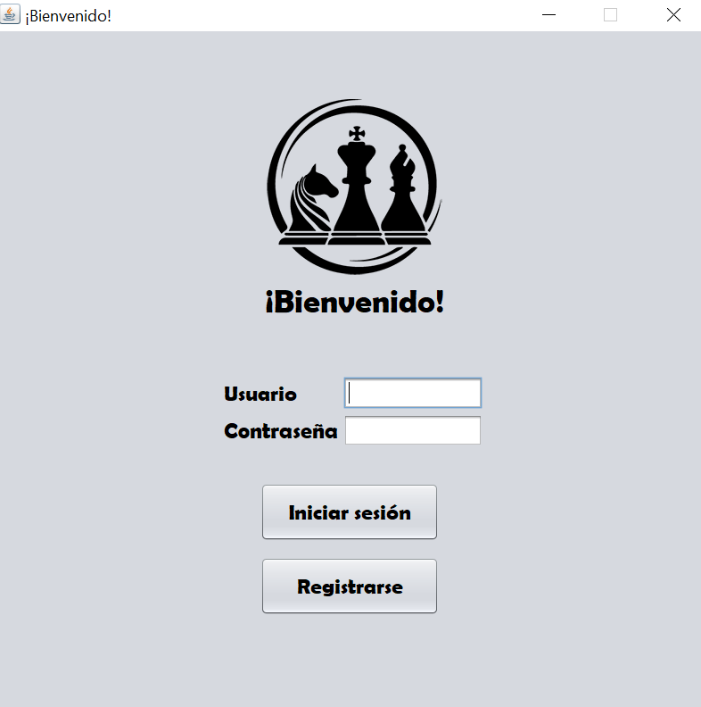

## **Registrarse**

Primero de todo en la pantalla de inicio seleccionar Registrarse, seguidamente aparecerá una pantalla con un formulario para poder dar de alta a un usuario con su contraseña correspondiente, si el usuario se crea de forma correcta entonces la aplicación nos llevará a la pestaña de inicio. También existe la opción de poder regresar al inicio sin registrar al usuario tocando el botón de vuelta. Si la contraseña no es del formato que se indica en el registro con una mayúscula, minúscula y elementos numéricos se indicara que la contraseña no es del formato correcto.

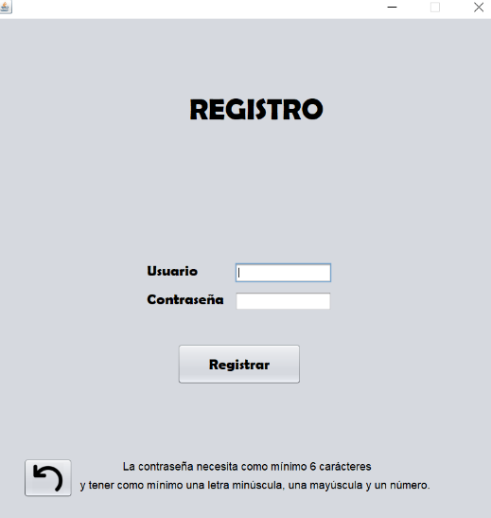

# **Menú y modos**

## **Menú**

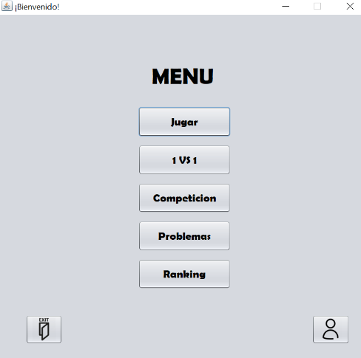Después de iniciar sesión correctamente se nos abrirá la pantalla de Menú en el cual nos saldrán las opciones de Jugar que es el modo de jugar contra la máquina , 1vs1 es jugar a un problema contra otro usuario llamado guess que tiene que existir en la base de datos para poder iniciar sesión con su nombre y su contraseña correspondiente , competición es jugar entre las máquinas a k problemas , Problemas podremos crear un problema que se pueda resolver en n movimientos indicados por el usuario y validarlo o modificar los creados por el usuario y una vez modificado validarlo , Ranking donde encontraremos los Rankings de cada problema donde observaremos el nombre de la persona y su tiempo ,este ranking estará ordenado de modo descendente según el tiempo . El símbolo de la persona servirá para poder modificar datos del usuario como es la contraseña y el símbolo de la puerta es para abandonar la sesión.

### **Jugar**

Si seleccionamos el modo de jugar nos aparecerá una lista con todos los problemas disponibles con sus movimientos para poder superarlo. En esta pantalla observaremos tres iconos: un ojo, un podio y una flecha. El ícono del ojo es para poder hacer la preview de nuestro problema, el ícono del podio es para poder mirar el ranking del problema seleccionado y la flecha es para poder jugar el problema. Hay que recordar que como jugaremos contra la máquina hemos de seleccionar la dificultad de la máquina antes de jugar. Debemos seleccionar para jugar el problema y la dificultad sino no podremos jugar al problema y la aplicación nos avisara en el caso de no escoger problema o la dificultad o si no hemos escogido ninguna de las dos y hemos clicado para jugar.

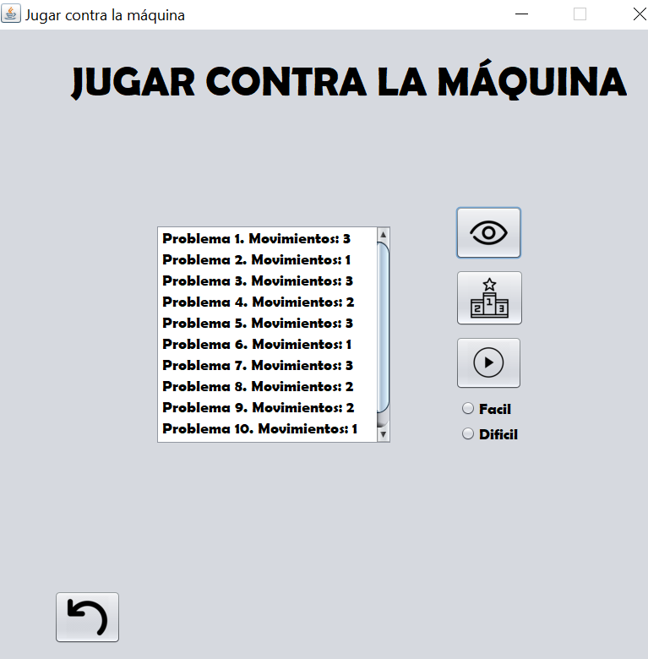

### **1vs1**

Si seleccionamos el método 1vs1, lo primero que tendremos que hacer es iniciar sesión de nuestro invitado con su nombre de usuario y su contraseña, si es correcto su login, este usuario tiene que estar registrado previamente en la base de datos sino no podremos jugar contra este usuario , pasaremos al menú de jugar contra Invitado donde seleccionaremos el problema a jugar , si no seleccionamos ningún problema y queremos jugar nos saldrá un mensaje de aviso de que no hemos seleccionado el problema .También podremos hacer la preview del problema o consultar el ranking antes de empezar el problema.

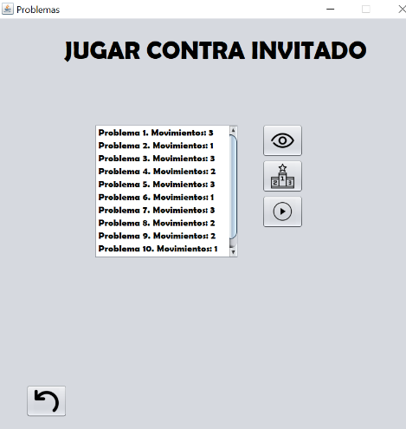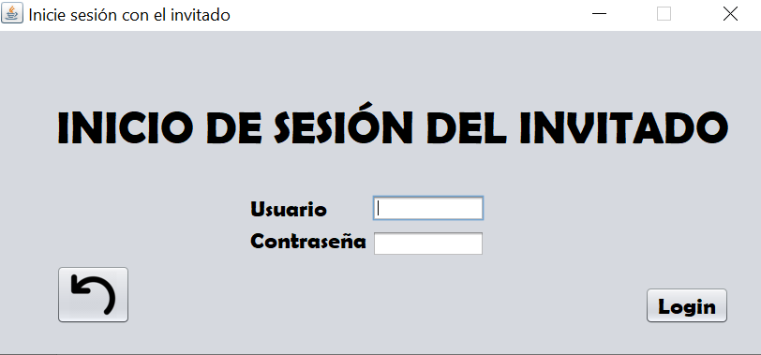

### **Competición**

Si elegimos competición, en este método es una competición entre maquinas en las cuales podemos seleccionar k problemas, si queremos seleccionar más de un problema tendremos que pulsar ctrl+click derecho, elegiremos para cada color la dificultad de la máquina, una vez seleccionado las máquinas para cada color podemos empezar la competición clicando a las espadas. No se podrá hacer una simulación si no se elige ningún problema.

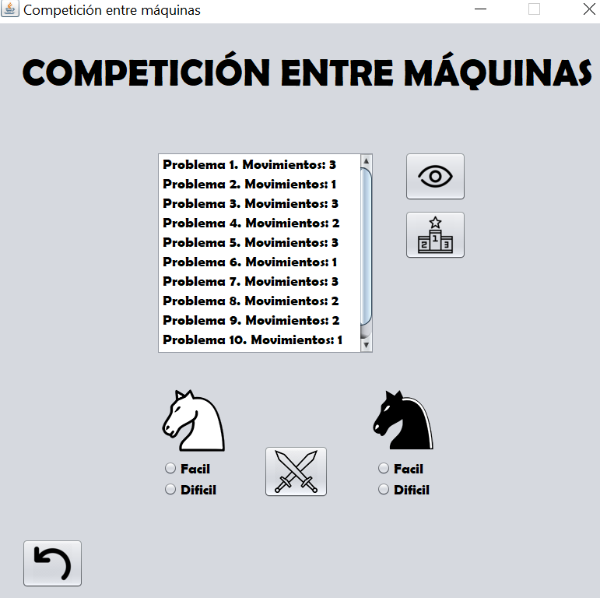

### **Problemas**

En esta vista podemos observar la lista de problemas creados por el usuario los cuales podrá modificar o crear nuevos problemas. Una vez creado o modificado un problema debe ser validado en los movimientos indicado por el usuario si no es validado no es introducido a la lista.

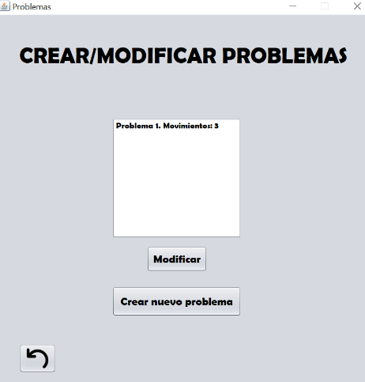

Si queremos crear un problema observaremos la pantalla siguiente, pondremos las fichas correspondientes al tablero y elegiremos el numero de movimientos y validaremos, si se valida en esos movimientos se introducirá a la lista.

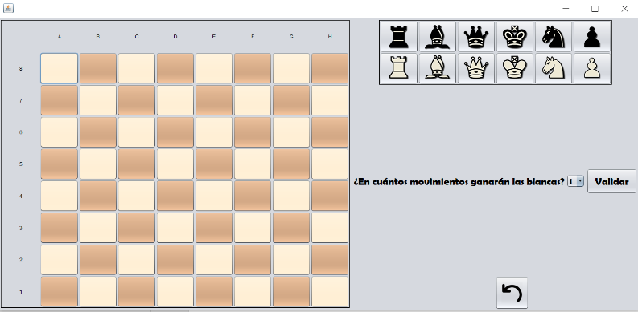

Si en vez de crear un problema queremos modificarlo, escogeremos el problema de la lista y le picaremos al botón de modificar problema y nos saldrá la ventana siguiente, modificaremos el problema y le daremos a validar indicándole los movimientos en los cuales se van a hacer jaque mate, si se valida correctamente se modificara este problema.

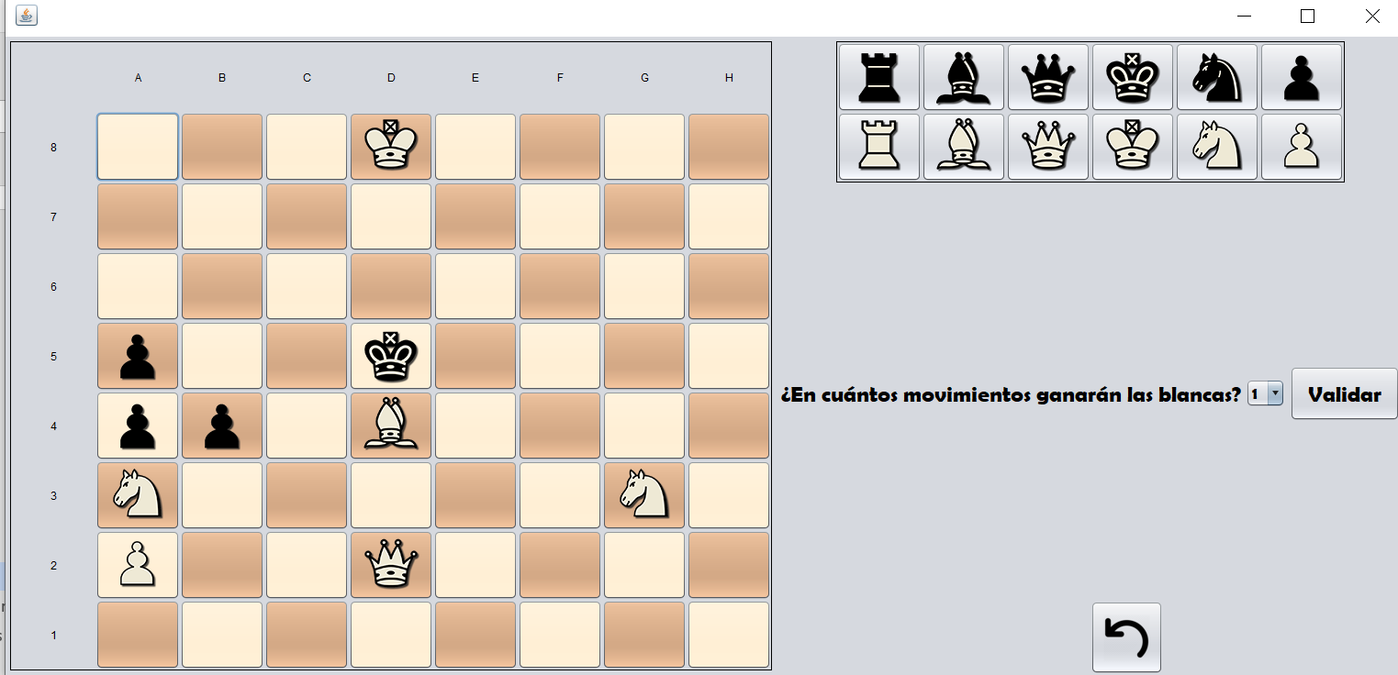

En ambos casos para poner las fichas en el tablero deberemos seleccionar una ficha de las mostrada y hacer click, después de esto hacer click a la casilla seleccionada. Hay que tener en cuenta que no podemos tener más de 8 peones ni más de 2 torres o caballos o alfiles o reyes o reinas en ambos colores, como máximo tendremos 32 piezas, es decir, 16 piezas por cada color. Para añadir una pieza hemos de tener en cuenta que no haga jaque mate al rey rival si sucede esto no se deja poner la pieza en esa posición y nos lo dice con una alerta.

### **Ranking**

Si seleccionamos el método del ranking veremos la pantalla de la fotografía a bajo el texto, en esta vista veremos el nombre del usuario y su tiempo para pasar el problema en segundos, para poder volver a la pestaña anterior clicaremos a la flecha. El ranking esta ordenado descendentemente por el tiempo.

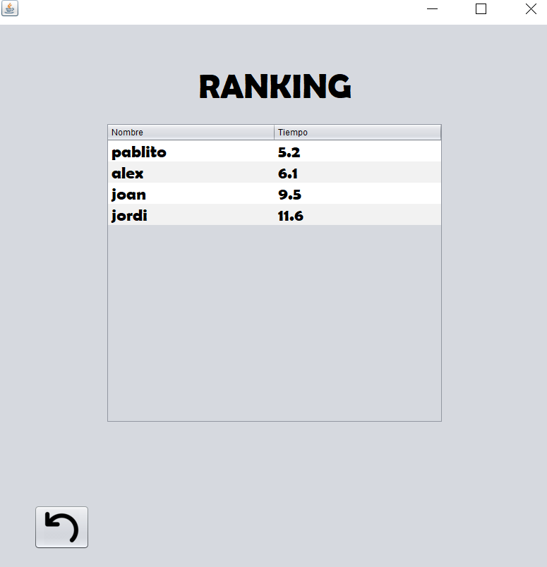

### **Modificar Contraseña**

El usuario podrá cambiar su contraseña mediante el icono del muñeco descrito en la leyenda para poder modificar su contraseña, en la vista de modificar contraseña observaremos que para cambiar la contraseña deberemos introducir la contraseña actual y la nueva contraseña dos veces y sino coincide nos saltará una alerta. La contraseña debe estar formada por una mayúscula, una minúscula y un numero y que su extensión sea mínima 6.

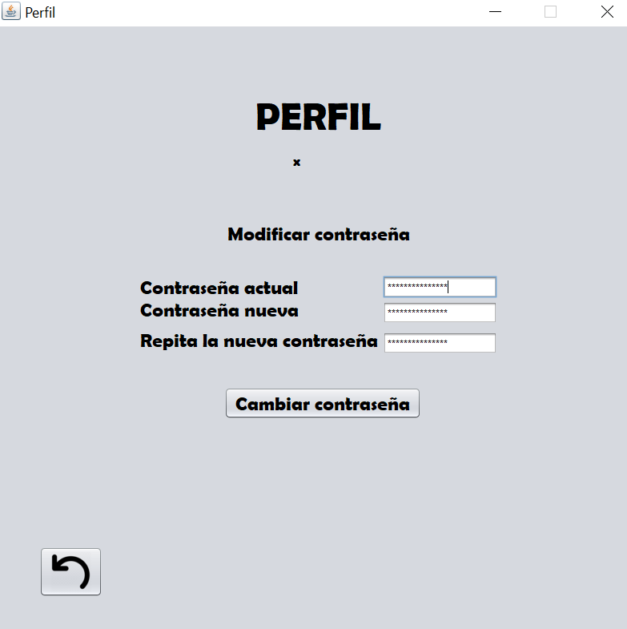

# **Métodos Comunes**

## **Preview**

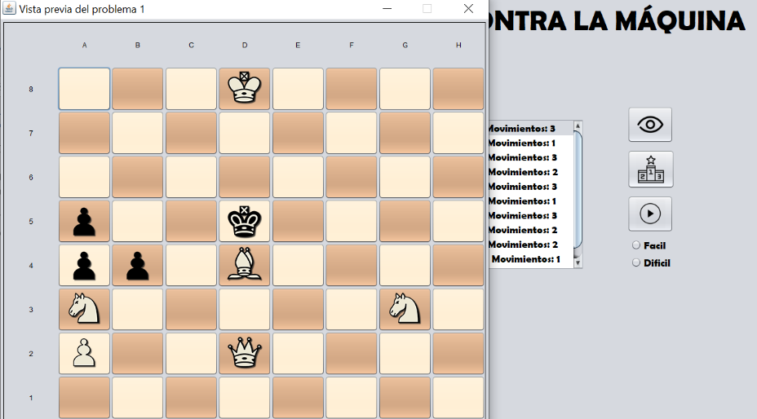La preview es la manera con la cual podremos visualizar el tablero sin necesidad de jugarlo, esta funcionalidad es útil para hacernos una idea de donde están nuestras piezas. Para poder cerrar la preview solamente hemos de cerrar la ventana de la preview en la x del margen superior de la pantalla.

## **Jugar Partida**

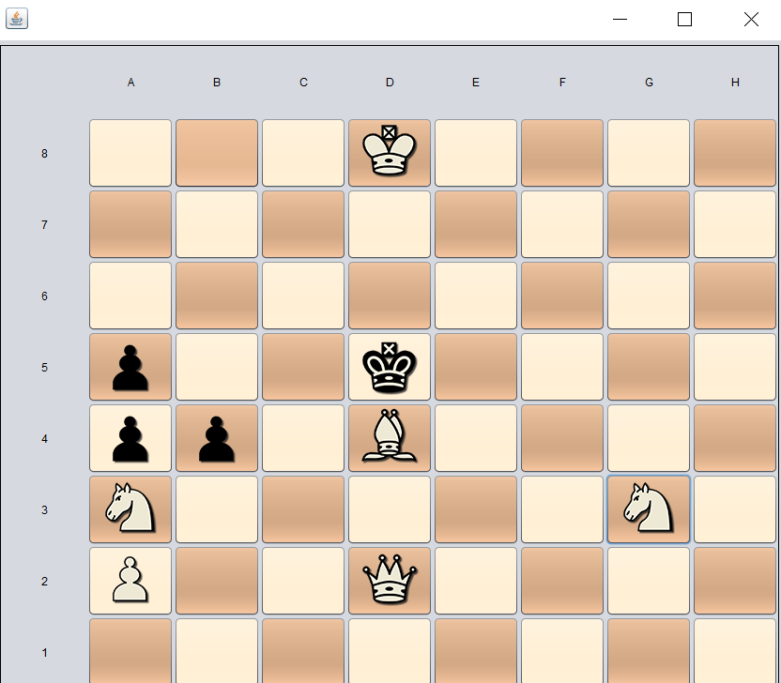Una vez elegido el problema y haber seleccionado jugar, nos saldrá esta pestaña donde podemos interactuar moviendo nuestras fichas para poder ganarle a la máquina o a otro usuario. El usuario para mover sus fichas ha de seleccionar una ficha de su color , hacer click sobre la ficha y moverla hacia una casilla donde obtenemos un movimiento valido , si no es un movimiento posible nuestra aplicación nos avisara que no es posible realizar ese movimiento y deberemos buscar otro movimiento para mover nuestra ficha y que ese movimiento sea a un lugar valido y que sea un movimiento posible un ejemplo seria mover el caballo blanco de g3 a h3 seria un mal movimiento y nos avisara nuestra aplicación como se puede ver en la segunda fotografía . Una vez finalizado el problema nos dirá si hemos ganado o hemos perdido. Si ganamos nos indicara el tiempo que hemos realizado y sino nos indicara que ha ganado el otro color

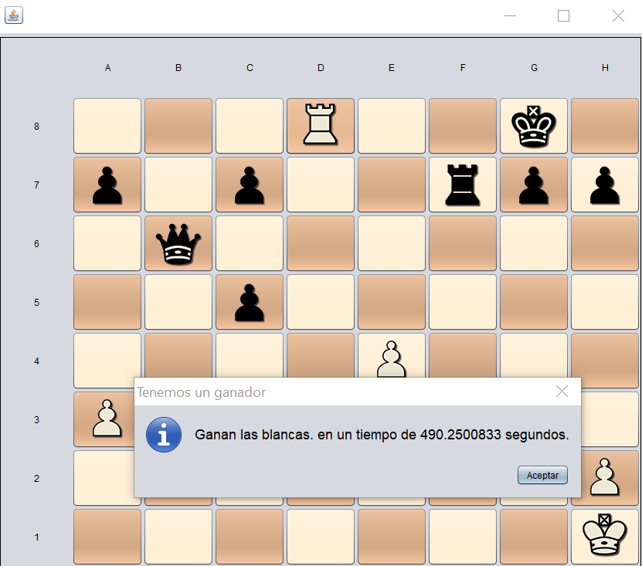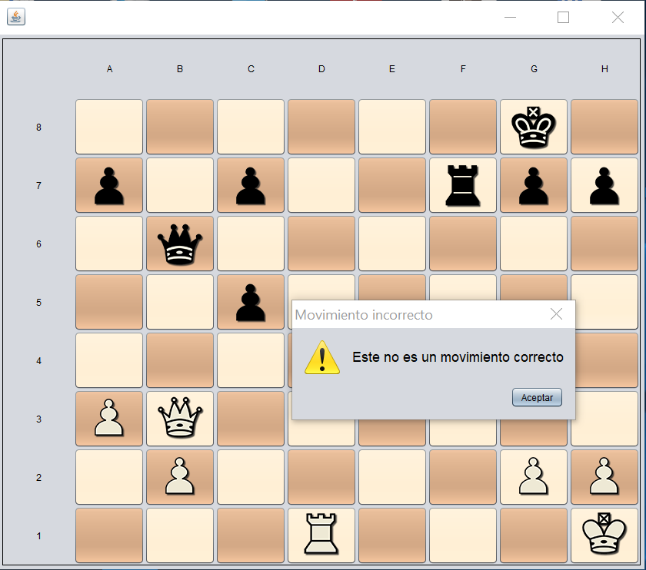

Caso de ganar

Caso de error

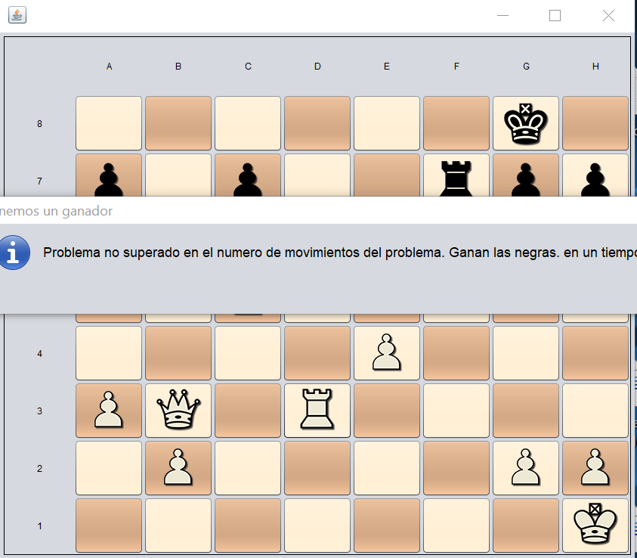

Caso perder